**李대통령, 국군의날 기념행사 주재…'국민의 군대' 의미 부각**

[연합뉴스](https://news.nate.com/mediaList?cp=yt) 기사전송 2025-10-01 10:01 최종수정 2025-10-01 10:17

* [**1**](https://news.nate.com/view/20251001n10666?mid=n0200#ifr_reple)
* [**0**](https://news.nate.com/view/20251001n10666?mid=n0200#md-emotion-view)

[**AI챗으로 요약**](javascript:;)

"헌법수호 군대 다짐"…첨단전력 공개로 '선진강군' 과시도

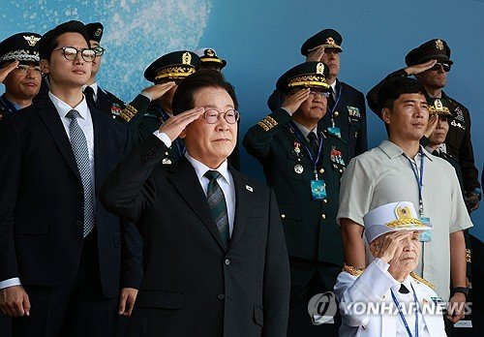거수경례하는 이재명 대통령  
(계룡=연합뉴스) 김도훈 기자 = 이재명 대통령이 1일 충남 계룡대 대연병장에서 열린 건군 77주년 국군의 날 기념행사에서 거수경례하고 있다. 2025.10.1 superdoo82@yna.co.kr

(서울=연합뉴스) 고동욱 기자 = 이재명 대통령은 1일 계룡대에서 '국민과 함께하는 선진 강군'이라는 주제로 건군 77주년 국군의 날 기념행사를 주재했다.

이 대통령이 취임 후 국군의 날 행사를 주재한 것은 처음이다.

**AD**

**AD**

이날 행사는 국민과 장병이 함께 '국민의 군대' 의미를 되살리고 선진 강군의 면모를 보이는 데 초점이 맞춰진다.

이 대통령은 참전 유공자와 군 기여자, 의병장 후손 등에서 선발한 국민대표 77명 가운데 7명과 함께 행사장에 입장해 열병, 훈장·표창 수여, 기념사 등을 진행한다.

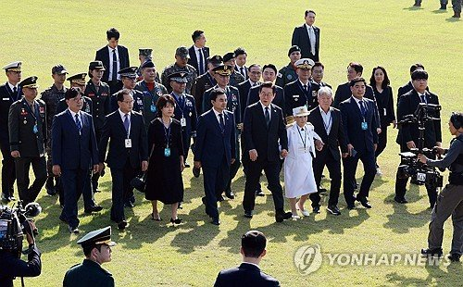이재명 대통령, 국군의 날 기념식 참석  
(계룡=연합뉴스) 김도훈 기자 = 이재명 대통령이 1일 충남 계룡대 대연병장에서 열린 건군 77주년 국군의 날 기념행사에 국민대표 7인, 군 지휘부 등과 입장하고 있다. 2025.10.1 superdoo82@yna.co.kr

한국형 3축 체계, K-방산 전력 등 핵심 첨단전력 자산도 행사를 통해 공개된다.

대통령실은 "헌법적 가치와 민주주의를 수호하는 군대, 국민과 함께하는 국민의 군대임을 되새기고 다짐하는 날"이라며 "장병이 주인공으로 축하받고 사기를 높이는 계기가 될 것"이라고 말했다.

sncwook@yna.co.kr